
绝密★启用前
2020年普通高等学校招生全国统一考试
文科数学
注意事项：
1.答卷前，考生务必将自己的姓名、准考证号填写在答题卡上。
2.回答选择题时，选出每小题答案后，用铅笔把答题卡上对应题目的答案标号涂黑。如需改动，用橡皮擦干净后，再选涂其他答案标号。回答非选择题时，将答案写在答题卡上。写在本试卷上无效。
3.考试结束后，将本试卷和答题卡一并交回。
一、选择题：本题共12小题，每小题5分，共60分。在每小题给出的四个选项中，只有一项是符合题目要求的。
1已知集合A＝{1，2，3，5，7，11}，B＝{x|3<x<15}，则A∩B中元素的个数为
A.2 B.3 C.4 D.5
2.若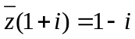，则z＝
A.1－i B.1＋i C.－i D.i
3.设一组样本数据x₁，x₂，…，x_{n}的方差为0.01，则数据10x₁，10x₂，…，10x_{n}的方差为
A.0.01 B.0.l C.1 D.10
4.Logistic模型是常用数学模型之一，可应用于流行病学领域，有学者根据公布数据建立了某地区新冠肺炎累计确诊病例数I(t)(t的单位：天)的Logistic模型：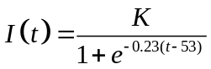，其中K为最大确诊病例数。当I(t*)＝0.95K时，标志着已初步遏制疫情，则t*约为(ln19≈3)
A.60 B.63 C.66 D.69
5.已知sinθ＋sin(θ＋)＝1，则sin(θ＋)＝
A. B. C. D.
6.在平面内，A，B是两个定点，C是动点，若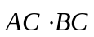＝1，则C的轨迹为
A.圆 B.椭圆 C.抛物线 D.直线
7.设O为坐标原点，直线x＝2与抛物线C：y²＝2px(p>0)交于D，E两点，若OD⊥OE，则C的焦点坐标为
A.(，0) B.(，0) C.(1，0) D.(2，0)
8.点(0，1)到直线y＝k(x＋1)距离的最大值为
A.1 B. C. D.2
9.右图为某几何体的三视图，则该几何体的表面积是
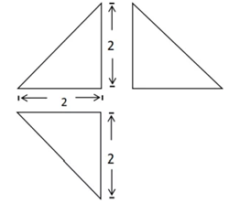
A.6＋4 B.4＋4 C.6＋2 D.4＋2
10.设a＝log₃2，b＝log₅3，c＝，则
A.a<c<b B.a<b<c C.b<c<a D.c<a<b
11.在△ABC中，cosC＝，AC＝4，BC＝3，则tanB＝
A. B.2 C.4 D.8
12.已知函数f(x)＝sinx＋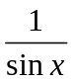，则
A.f(x)的最小值为2
B.f(x)的图像关于y轴对称
C.f(x)的图像关于直线x＝π对称
D.f(x)的图像关于直线x＝对称
二、填空题：本题共4小题，每小题5分，共20分。
13.著x，y满足约束条件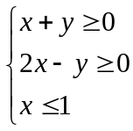，则z＝3x＋2y的最大值为 。
14.设双曲线C：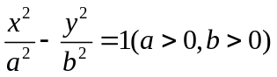的一条渐近线为y＝x，则C的离心率为 。
15.设函数f(x)＝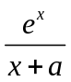，若f'(1)＝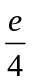，则a＝ 。
16.已知圆锥的底面半径为1，母线长为3，则该圆锥内半径最大的球的体积为 。
三、解答题：共70分。解答应写出文字说明、证明过程或演算步骤。第17～21题为必考题，每个试题考生都必须作答。第22、23题为选考题，考生根据要求作答。
(一)必考题：共60分。
17.(12分)
设数列{a_{n}}满足a₁＋a₂＝4，a₃－a₁＝8。
(1)求{a_{n}}的通项公式；
(2)记S_{n}为数列{log₃a_{n}}的前n项和，若S_{m}＋S_{m＋1}＝S_{m＋3}，求m。

18.(12分)
某学生兴趣小组随机调查了某市100天中每天的空气质量等级和当天到某公园锻炼的人次，整理数据得到下表(单位：天)：
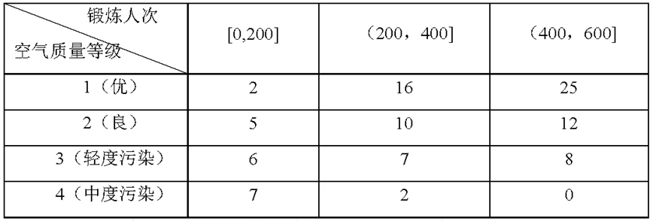
(1)分别估计该市一天的空气质量等级为1，2，3，4的概率；
(2)求一天中到该公园锻炼的平均人次的估计值(同一组中的数据用该组区间的中点值为代表)；
(3)若某天的空气质量等级为1或2，则称这天“空气质量好”；若某天的空气质量等级为3或4，则称这天“空气质量不好”。根据所给数据，完成下面的2×2列联表，并根据列联表，判断是否有95%的把握认为一天中到该公园锻炼的人次与该市当天的空气质量有关?
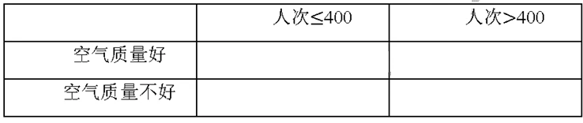
附：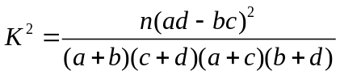
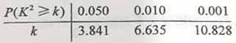。

19.(12分)
如图，在长方体ABCD－A₁B₁C₁D₁中，点E，F分别在棱DD₁，BB₁上，且2DE＝ED₁，BF＝2FB₁。证明：
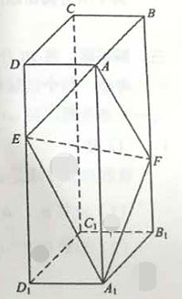
(1)当AB＝BC时，EF⊥AC；
(2)点C₁在平面AEF内。

20.(12分)
己知函数f(x)＝x³－kx＋k²。
(1)讨论f(x)的单调性；
(2)若f(x)有三个零点，求k的取值范围。

21.(12分)
已知椭圆C：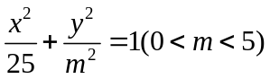的离心率为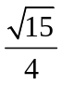，A，B分别为C的左、右顶点。
(1)求C的方程；
(2)若点P在C上，点Q在直线x＝6上，且|BP|＝|BQ|，BP⊥BQ，求△APQ的面积。

(二)选考题：共10分。请考生在第22、23题中任选一题作答。如果多做，则按所做的第一题计分。
22.[选修4－4：坐标系与参数方程](10分)
在直角坐标系xOy中，曲线C的参数方程为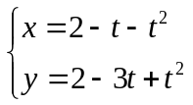(t为参数且t≠1)，C与坐标轴交于A，B两点。
(1)求|AB|；
(2)以坐标原点为极点，x轴正半轴为极轴建立极坐标系，求直线AB的极坐标方程。

23.[选修4－5：不等式选讲](10分)
设a，b，c∈R，a＋b＋c＝0，abc＝1。
(1)证明：ab＋bc＋ca<0；
(2)用max{a，b，c}表示a，b，c的最大值，证明：max{a，b，c}≥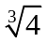。

答案
1B 2D 3C 4C 5B 6A 7B 8B 9C 10A 11C 12D
13.11
14.
15.1
16.
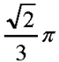
17.
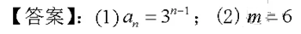
18.
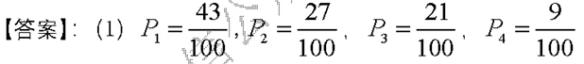
19.
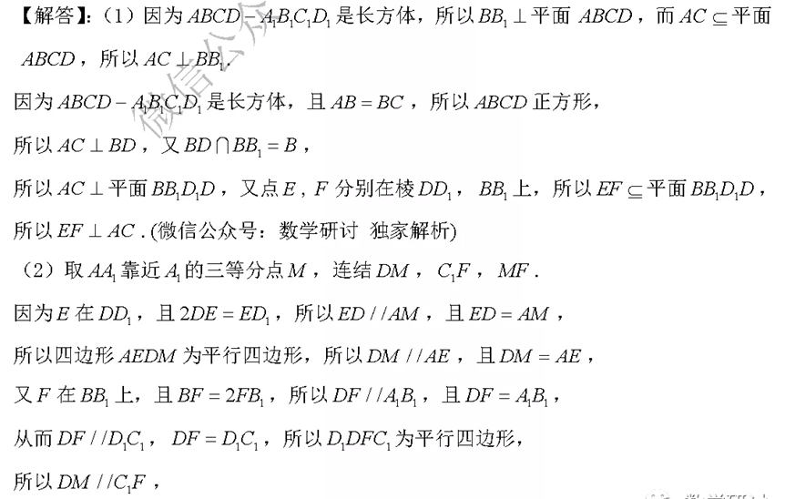
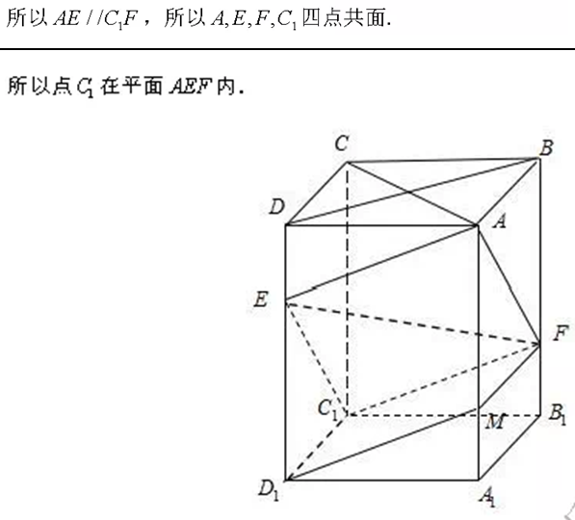
20.
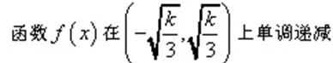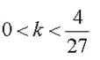
21.
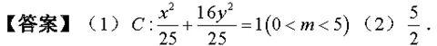
22.
23.
